2019 m. 35–38 sav. (2019 m. rugpjūčio 26–rugsėjo 22 d.)

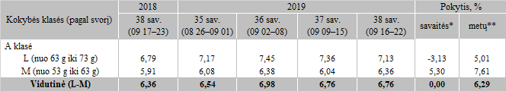

*lyginant 2019 m. 38 savaitę su 37 savaite  
**lyginant 2019 m. 38 savaitę su 2018 m. 38 savaite

Pastaba: vidutinės kainos skaičiuojamos svertiniu būdu

Šaltinis: ŽŪIKVC (LŽŪMPRIS)  
Parengė: D. Špokaitė, tel. (8 37) 39 78 02

[2019-09-26](https://www.vic.lt/zumpris/2019/09/26/svieziu-supakuotu-kiausiniu-pardavimo-vidutines-didmenines-kainos-lietuvos-imonese-eur-100-vnt-be-pvm-2019-m-35-38-sav/)

[Paukštienos sektoriaus vidaus rinka](https://www.vic.lt/zumpris/category/paukstienos-sektorius/paukstienos-sektoriaus-vidaus-rinka/)